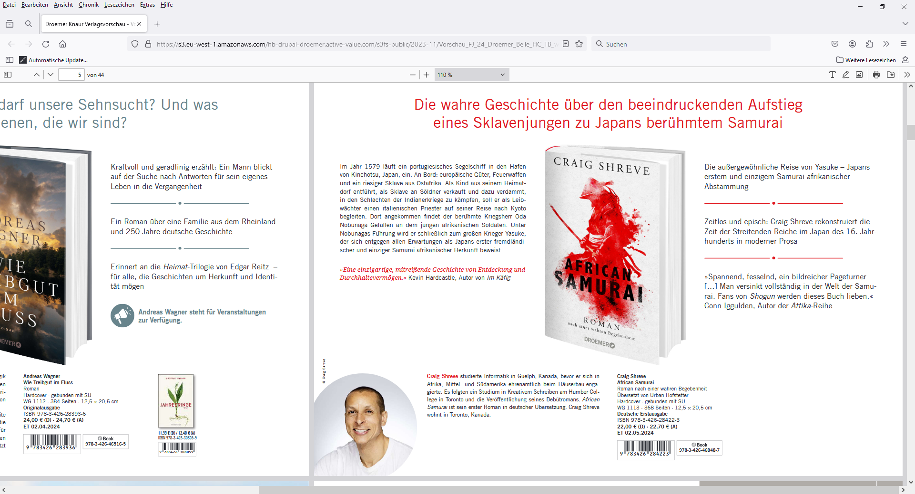

**Der historische Roman über Martials legendäre Gladiatoren Verus und Priscus**

**nominiert auf der Longlist des SP-Buchpreises 2024**

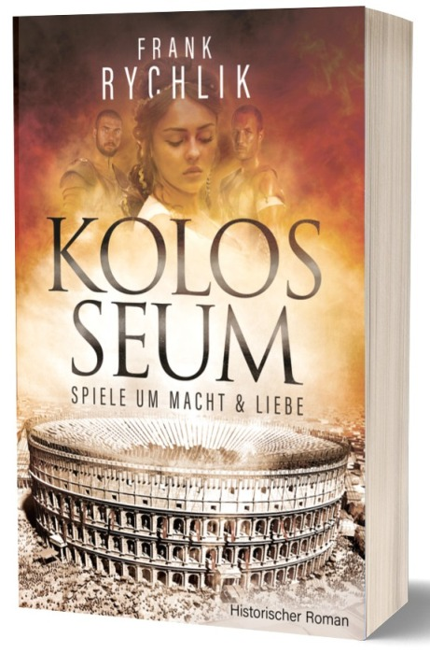

Der junge thrakische Decurio Verus liebt die schöne Licinia, die seine Gefühle erwidert. Aber der ehrgeizige Aristokrat Tullius begehrt die Schöne ebenfalls. Doch mit Tullius‘ Intrige, die eigentlich Verus vernichten soll, beginnt ein tödliches Verhängnis, das beide Männer zwischen die Fronten des Kaisers Vespasian und den oppositionellen Stoikern im Senat geraten lässt. Noch ahnt Verus nicht, dass er leidvolle Jahre als Sklave und Gladiator durchstehen muss, bis er 80 n. Chr., am Tag, an dem das größte Amphitheater aller Zeiten zum ersten Mal für die Öffentlichkeit seine Pforten öffnet, in der Arena gegen den von Tullius instrumentalisierten Bataver Priscus auf Leben und Tod kämpfen muss.

Eine gekonnte Verknüpfung von historischen Fakten, einer spannenden Handlung und einer großen Liebesgeschichte

**______________**

720 Seiten voller Spannung, politischer Intrigen, leidenschaftlicher Liebe und dramatischer Verwicklungen

**______________**

Auch für Kenner dieser historischen Epoche ist der Roman ein Gewinn. *Bettleser, Lesehit.de*



Frank Rychlik, geboren 1952 in Halle/Saale studierte an der TH Ilmenau (heute Technische Universität) Physik und Technik elektronischer Bauelemente und ist Dipl.-Ing. Nach der politischen Wende 1989 war Frank Rychlik unter anderem als Gesellschafter eines produzierenden Gewerbes beteiligt, das er als Geschäftsführer zwanzig Jahre lang erfolgreich leitete. Mit KOLOSSEUM stellt er seinen Debüt-Roman vor.

**Gelistet bei Thalia**

Frank Rychlik

Kolosseum – Spiele um Macht und Liebe

Historischer Roman

Paperback: ISBN 978-3-00-074274-3

mit 90 mm Klappen

720 Seiten € 19,99

zurzeit nur noch wenige Exemplare lieferbar, Nachdruck nur bei Abnahme auf Thalia-Lager möglich (Mindestbestellmenge 500 Ex.)



Im Jahr 1579 läuft ein portugiesisches Segelschiff in den Hafen

von Kinchotsu, Japan, ein. An Bord: europäische Güter, Feuerwaffen

und ein riesiger Sklave aus Ostafrika. Als Kind aus seinem Heimat-

dorf entführt, als Sklave an Söldner verkauft und dazu verdammt,

in den Schlachten der Indianerkriege zu kämpfen, soll er als Leib-

wächter einen italienischen Priester auf seiner Reise nach Kyoto

begleiten. Dort angekommen findet der berühmte Kriegsherr Oda

Nobunaga Gefallen an dem jungen afrikanischen Soldaten. Unter

Nobunagas Führung wird er schließlich zum großen Krieger Yasuke,

der sich entgegen allen Erwartungen als Japans erster fremdländi-

scher und einziger Samurai afrikanischer Herkunft beweist.

700 Zeichen inkl. Leerzeichen

Der junge thrakische Decurio Verus liebt die schöne Licinia, die seine Gefühle erwidert. Aber der ehrgeizige Aristokrat Tullius begehrt die Schöne ebenfalls. Doch mit Tullius‘ Intrige, die eigentlich Verus vernichten soll, beginnt ein tödliches Verhängnis, das beide Männer zwischen die Fronten des Kaisers Vespasian und den oppositionellen Stoikern im Senat geraten lässt. Noch ahnt Verus nicht, dass er leidvolle Jahre als Sklave und Gladiator durchstehen muss, bis er 80 n. Chr., am Tag, an dem das größte Amphitheater aller Zeiten zum ersten Mal für die Öffentlichkeit seine Pforten öffnet, in der Arena gegen den von Tullius instrumentalisierten Bataver Priscus auf Leben und Tod kämpfen muss.

, und damit die Geister früherer Machtkämpfe zu neuem Leben erwachen.

Auch der Germane Priscus, der während des Bataveraufstandes von seinem Stamm entwurzelt und versklavt wird, wird ebenso in die Machtkämpfe verwickelt.